Руководство пользователя
Возврат компонентов из зоны “Line” после миграции




Применимо к ролям:
Инженер ДТО ВС
AMOS

ПАО «Аэрофлот»
03.04.2017

Управление документом

История согласования документа
Дата | Решение | ФИО | Комментарии

Управление документом
Файл | БП Миграция - Перемещение компонентов из зоны Line.docx
Путь
Создан | 03.04.2017
Автор | Сергей Киселев «РАМАКС ИНТЕРНЕЙШНЛ»
Последнее редактирование | 17.06.2019
Количество страниц | 10

История изменения документа
Версия | Дата изменения | Описание изменения | Автор изменения
000 | 17.07.18 | Обновлено согласно версии AMOS12.0 | Иванов И.С
001 | 17.06.2019 | Обновлено согласно версии AMOS12.20 | Подтабачный Д. О.

Связанные документы (этот документ должен читаться вместе с):
Название документа | Код документа | Дата

Оглавление
Управление документом 1
Оглавление 2
1. Термины и сокращения 3
2. Описание прохождения бизнес-процесса 4
2.1. Рабочий APN 4
2.2. Наименование бизнес-процесса. 4
2.3. Описание процесса 4
2.4. Назначение процесса 4
2.5. Результат по окончанию бизнес-процесса 4
2.6. Примечания 4
3. Алгоритм прохождения процесса 5
3.1. Действия по возврату компонента в AMOS 5
3.2. Действия по возврату компонента в SAP 7
4. Возможные ошибки прохождения процесса 9

Термины и сокращения

ВС | Воздушное судно
ДТО ВС | Департамент технического обслуживания ВС
ДУЗД | Департамент управления закупочной деятельностью
ИС | Информационная система
МВЗ | Место возникновения затрат
ПО | Программное обеспечение
ТО | Техническое обслуживание
AMOS | Автоматизированная система поддержания летной годности и технического обслуживания и ремонта воздушных судов, разработанная компанией Swiss-AS (Швейцария)
APN | AMOS Program Number – Номер приложения в ИС AMOS
Pickslip | Документ перемещения

Описание прохождения бизнес-процесса

Рабочий APN
AMOS: APN: 147 “Rotables Administration”
SAP: транзакции “ZRAGGR” “MIGO”

Наименование бизнес-процесса.
Возврат компонентов из зоны «Line» после миграции

Описание процесса
- Поиск возвращаемого компонента в AMOS.
- Выполнение операции создания компонента на складе.
- Поиск возвращаемого компонента в SAP.
- Формирование перемещения компонента (ВДв Z13) на склад.

Назначение процесса
- В процессе миграции в зону “Line” (локация “HANGAR”) будут загружены компоненты, которые будет невозможно вернуть на склад стандартными операциями:
- Документы выдачи (Pickslip) не мигрируются в AMOS, поэтому операция отмены выдачи “Cancel Pickslip” будет недоступна.
- Операция “Parts Transfer” будет недоступна, так как перемещения с системной локации “HANGAR” на склад невозможны.
- Возврат компонента на склад из локации “HANGAR” в AMOS.
- Перемещение компонента на склад в SAP.

Результат по окончанию бизнес-процесса
- Компонент перемещен из зоны “Line” на склад в системах AMOS и SAP.

Примечания
- Действия выполняются параллельно в системах AMOS и SAP. Интеграция по данному процессу не предусмотрена.
- Склады, указанные в AMOS и SAP ERP на которые выполняется возврат - ОБЯЗАТЕЛЬНО должны совпадать. При выборе склада, руководствуйтесь таблицей конвертации (соответствия) организационной структуры складов в системах AMOS и SAP ERP.

Алгоритм прохождения процесса

Действия по возврату компонента в AMOS
- Откройте APN: 147 “Rotables Administration”.
- В секции поиска в поле “Partnumber” введите партийный номер компонента, который необходимо возвратить на склад из локации “HANGAR”.
- В поле “Serialnumber” введите серийный номер перемещаемого компонента.
- Нажмите кнопку “Search” для запуска поиска компонента.
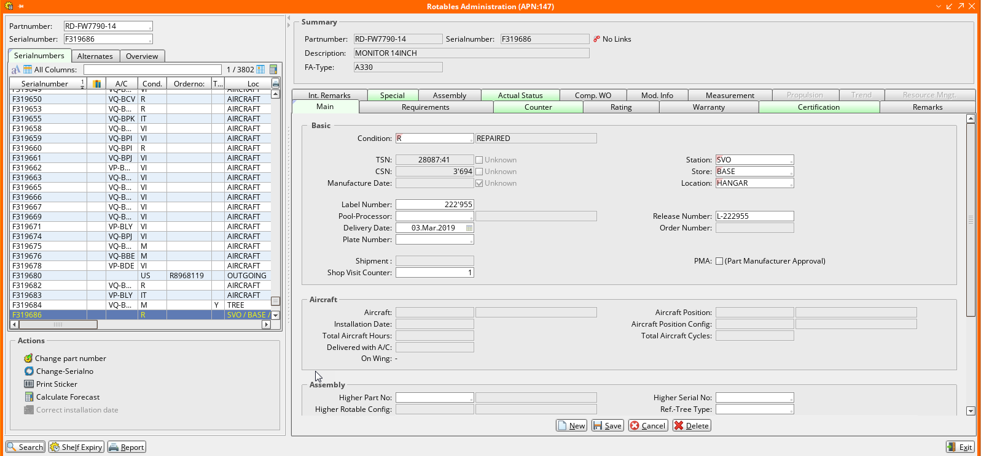
- Заполните станцию, склад и локацию, на которую необходимо выполнить возврат компонента.
Примечание: Данные поля заполняются ТОЛЬКО в рамках процесса возврата компонентов из зоны “Line” перемещенных в рамках процесса МИГРАЦИИ ДАННЫХ. В остальных случаях запрещено создавать компонент на складе. В противном случае, он не отобразится в бухгалтерском учете компании в системе SAP ERP.
Для активации поле “Store” и “Location” кликните на поле “Station” и нажмите клавишу “Tab”.
Поле | Описание
Раздел Summary – общая информация о Rotable.
Station | Код станции.
Store | Код склада.
Location | Код локации.
Примечание: Склады, указанные в AMOS и SAP ERP на которые выполняется возврат - ОБЯЗАТЕЛЬНО должны совпадать. При выборе склада, руководствуйтесь таблицей конвертации (соответствия) организационной структуры складов в системах AMOS и SAP ERP.
- Нажмите кнопку “Save” для сохранения данных.

Действия по возврату компонента в SAP
- Откройте транзакцию “ZRAGGR”.
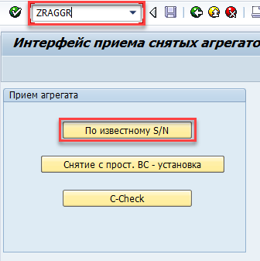

- Для возврата компонента из зоны “Line” на склад нажмите кнопку “По известному S/N”.
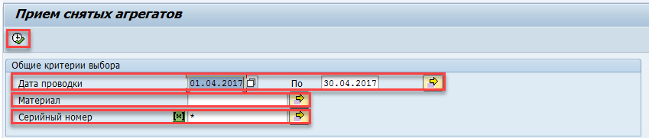

- В поле “Дата проводки” введите временной интервал перемещения компонента в зону “Line”.
- В поле “Материал” введите партийный номер компонента, возвращаемого на склад.
- В поле “Серийный номер” введите серийный номер возвращаемого компонента.
- Нажмите кнопку “Выполнить” для поиска компонентов по заданным параметрам.
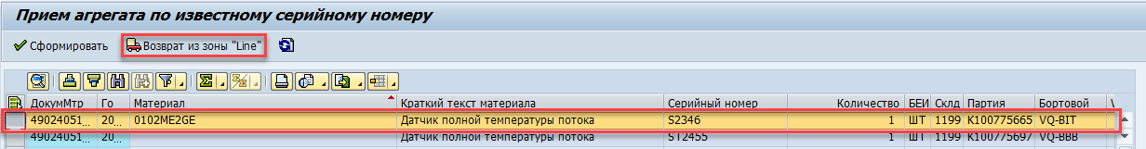

- Выделите строку возвращаемого компонента.
- Нажмите кнопку “Возврат из зоны “Line””.
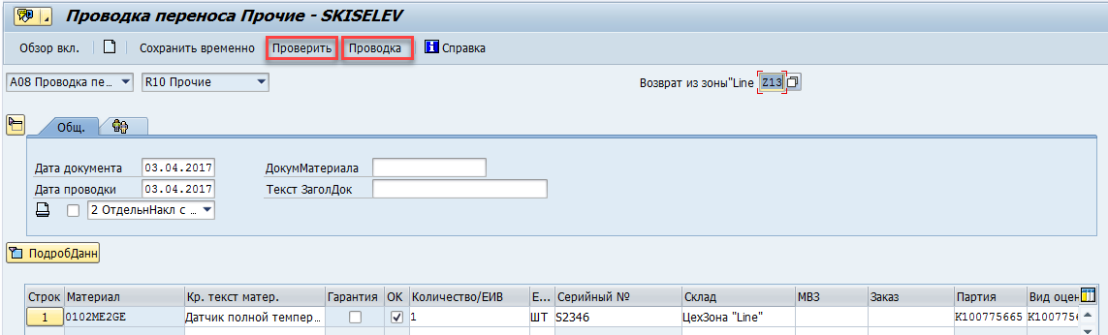

- Проверьте корректность данных документа.
- Нажмите кнопку “Проверить” для системной проверки документа.
- Нажмите кнопку “Проводка” для выполнения документа.

Возможные ошибки прохождения процесса

Ошибка | Возможные причины | Действия по устранению
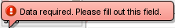 | Не заполнено обязательное поле формы | Заполните обязательное поле формы данными
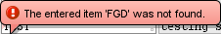 | Введенное значение объекта не найдено в системе | Введите или выберите из справочника существующее значение

